-Ведущая: Здравствуйте, ребятишки!
Девчонки и мальчишки!
Расстались вы с учёбою, закончили дела,
Каникулы веселые зима к вам привела!
И елку новогоднюю, и дружный хоровод.
И счастливы сегодня вы, встречая Новый год.
- Снова к нам пришел сегодня
Праздник елки и зимы.
Этот праздник новогодний
С нетерпеньем ждали мы.
- Прочь сомненья отбросьте,
К нам скорей идите в гости.
Дружно встретим Новый год –
Пусть всем вместе повезет.
- Широко откроем двери,
Чтобы новый год поверил,
Что мы ждем его всерьез,
Что нам нужен Дед Мороз.
- Дед Мороза встретим дружно,
Чтоб забрал что нам не нужно,
И на север свой унес
Беды наши на мороз.
- Лесом частым, полем вьюжным
Зимний праздник к нам идет,
Так давайте скажем дружно:
«Здравствуй, здравствуй, Новый год!»
6.Этот день мы ждали долго
Не видались целый год
Запевай, звени под елкой
Новогодний хоровод.
Песня В лесу родилась елочка.(хоровод)
Ведущая: Что- то у нас праздник не настоящий, кого- то не хватает на нашем празднике. Давайте позовем Деда Мороза.
Все хором: Дед Мороз, спеши на елку!
ВЫХОДИТ ДЕД МОРОЗ
Дед Мороз: Ау, ау, иду, иду.
Здравствуйте, мои друзья!
Очень рад Вас видеть я
С Новым Годом поздравляю
Всех детей и всех гостей!
Счастья, радости желаю,
Новых праздничных затей!
Пусть же этот Новый год
Вам удачу принесет.
В праздник нам нельзя скучать,
Вы хотите поиграть?
Дети: Да!
ДМ: отвечайте ДА или НЕТ
Дед Мороз известен всем…
Он приходит ровно в семь…
У него мешок подарков…
От него ужасно жарко…
Дед Мороз боится стужи…
Со Снегурочкой он дружит…
ДМ: Ой, а где же наша СНЕГУРОЧКА ? Давайте её позовём!
Дети : СНЕ- ГУ- РО- ЧКА

БЯ :Опаньки! Какой праздник! Какая елочка! Пушистая, зеленая, уже с игрушками. (К детям) Чего уставились! Кто за вас со Снегурочкой здороваться будет? Небось, заждались меня? А я к вам так спешила, так торопилась, все ножки истоптала, десять метелок сломала… Хорошая я Снегурочка? (Дети отвечают) Что?! Не нравлюсь?! Сегодня я здесь хозяйка! А кому не нравится, того я без праздника оставлю. Так что, давайте, развлекайте меня! Подарочками одаривайте, стишками позабавьте и про конфеты «Мишка на севере» не забудьте!
Снежинка:
(за кулисами зовет) Снегурочка! Снегурочка-А-А!!! (выбегает к елке, продолжая звать ее и, видя БЯ, осекается на полуслове) Ой, Баба-Яга… (пятится назад)
БЯ:
(к Снежинке) Стоять!
СН:
Стою. Баба-Яга, а.. а… что Вы здесь делаете?
БЯ:
(передразнивая) А, что вы здесь делаете… (наступая на клоуна) А что ты здесь делаешь? Ты кто такой?!
СН:
(гордо) Я Снежинка! Главный помощник Деда Мороза и Снегурочки… А где… Снегурочка…?
БЯ:
Я Снегурочка! Понял!
СН:
Понял,… то есть не понял,… а где Снегурочка… настоящая…?
БЯ:
Ты что ослеп… я Снегурочка… настоящая! Будешь делать то, что я скажу.
СН:
Нет, я не согласен. (К ребятам) Ребята! Эта самозванка нам весь праздник испортит.
БЯ:
СТОЯТЬ! МОЛЧАТЬ!!! Ребята сами знают кто им нужен. (К детям) Эй, мальчиши-плохиши, девчонки кривляки-забияки, кто хочет, чтобы я снегурочкой была, громко прокричите «Я». Три-четыре (Дети кричат)
СН:
А кто за то, чтобы эта самозванка с нашей елки убиралась, громко кричите «Я». Три-четыре. (Дети кричат) Вот, видишь, Яга, ты проиграла.
БЯ:
Но, но, но. Я этого праздника целый год ждала и уходить не собираюсь. А вы, если хотите свою Снегурочку увидеть, платите, выкуп… спойте, спляшите, сказочку расскажите… (Мягко) Уважьте старушку. (Снова грубо) А не то не видать Вам Снегурочку и праздника не видать.
СН:
Так вот почему Снегурочки нет… говори , где Снегурочка? (БЯ кривляется, не собирается отвечать)
СН:
Ребята, давайте Снегурочку позовем, может она нас услышит… (Кричат вместе три раза «Снегурочка»)
БЯ:
Ой рассмешили, ой не могу,… заблудилась Ваша Снегурочка…, может быть к утру из леса выберется,… впрочем, могу ее вернуть,… если согласитесь и со мной песенку споете…, тогда я, честное - злодейское, уйду…
СН:
А что, правда уйдешь, не обманешь…
БЯ:
Как не стыдно… пожилой женщине не верите…
СН:
Хорошо Баба-Яга! Будет тебе песня, самая веселая, самая новогодняя (к детям)
В круг ребята становитесь,
Крепче за руки держитесь
Мы Снегурочку спасем,
Дружно песню запоем ( слайд Снегурочка)

ВЫХОДИТ СНЕГУРОЧКА
Снегурочка: Здравствуйте, ребята! Здравствуй, Дедушка! Заблудилась я совсем. Хорошо, что вы меня нашли.
Молодец, Снежинка, не даёшь детям скучать.
Ой, как у вас тут весело! Какая музыка!
С открытым сердцем и любовью желаю счастья и здоровья!
Пусть год со счастьем новым в ваш дом хозяином войдет
И вместе с запахом еловым успех и радость принесет!
Ой, так это я умею! Пошепчусь немножко с нею:
Ёлка наша и пушиста, и стройна, и зелена.
Только что-то огоньками не горит у нас она!

«Раз, два, три, ёлочка гори!»
(шепчется с ёлочкой, не горит)
Видно, всё-таки негромко, не проснулась наша ёлка.
Ну-ка хором, вместе дружно.
«1, 2, 3, ёлочка гори!» (Горит!)

Ребята Снегурочка не с пустыми руками пришла, а принесла загадки о зиме. Кто быстрее ответит?

Он приходит в зимний вечер зажигать на елке свечи,
Он заводит хоровод, Это праздник ... (Новый год)

Угадай-ка, что за гость? В шубе серебристой,
Красный-красный нос его, борода пушистая,
Он волшебник детворы. Угадай-ка — раз-два-три! (Дед Мороз)

Я прихожу с подарками блещу огнями яркими,
Нарядная, забавная, на Новый год я — главная! (Новогодняя елка)

За рекой они росли, Их на праздник привезли.
На веточках иголки. Что же это? (Елки)
Он пушистый, серебристый, но рукой его не тронь,
Станет капелькою чистой, как поймаешь на ладонь. (Снег)

Покружились звездочки в воздухе немножко,
Сели и растаяли на моей ладошке. (Снежинки)

Я живу под самой крышей, даже страшно глянуть вниз.
Я могла бы жить и выше, если б крыши там нашлись. (Сосулька)

Все лето стояли, зимы ожидали,
Дождались поры, помчались с горы. (Санки)

Не ботинки, не сапожки, но их тоже носят ножки.
В них мы бегаем зимой: утром — в школу, днем — домой. (Валенки)

Чтоб не мерзнуть, пять ребят в печке вязаной сидят. (Рукавички)

Танец снежинок.

Ведущая:
Снегурочка наши дети знают стихи

- Дед Мороз пришел на елку,
Огоньки на ней зажег.
И блестят на ней иголки,
А на веточках- снежок.
- Легкие, крылатые,
Как ночные бабочки,
Кружатся, кружатся,
Над столом у лампочки.
Собрались на огонек,
А куда им деться?
Им ведь тоже ледяным
Хочется погреться.
- За окном снежинок стая
Тоже водит хоровод.
Попрощавшись с годом старым,
Мы встречаем Новый год!
- Снега прилетели и землю укрыли,
Пурга и холодные ветры завыли,
Но пусть непогода бушует и злится,
На празднике будем мы все веселиться.
Песня «Замела метелица»
- По серебряной пыльной дороге
Старый год убирается прочь-
Пусть отпустят тебя все тревоги
В новогоднюю зимнюю ночь!
- Все ждут, конечно, Новый год!
А я жалею старый
Ведь он совсем от нас уйдет!
Мне даже грустно стало
А я уже привык к нему,
Я за год с ним сдружился.
Я с ним сдружился потому,
Что плавать научился.
- Пусть Новый год несет надежду,
Пройдет сторонкою беда,
Пусть доброе цветет как прежде
Завянет злое навсегда.
- Успехов в жизни и учебе,
Чего же боле пожелать?
Ах, да! Улыбок и веселья
И целый век не унывать!
- Сверкающей желаем ночи,
Цветных, таинственных огней,
И все, что ваше сердце хочет
Пускай исполниться скорей.
- Пусть уходит старый год,
Унося с собой ненастье,
А новый больше принесет
Здоровья, радости и счастья!
- Уходит старый год,
Шуршит его последняя страница.
Пусть лучшее, что было не уйдет,
А худшее не сможет повториться.
- В этот праздник новогодний
Мы желаем от души,
Чтобы все ваши мечтанья
Исполнения нашли.
- Чтоб здоровье было крепким,
Счастьем полнилась семья,
Чтоб везде вас окружали
Только верные друзья.
Всех подружек поздравляем,.
- Поздравляем всех друзей
И то всей души желаем
Мы вам самых светлых дней.

1) Лишний стул слайд
2) Частушки (слайд)
Вот так Дедушка Мороз —
Заморозил всех всерьёз.
Посмотри-ка на ребят,
Как сосульки, все стоят.
На весёлый маскарад,
Волк зашёл и очень рад.
Волк Лисичке подмигнул,
С карнавала умыкнул.
- Подари нам, Дед Мороз,
И катки, и горочки!
Преврати нам, Дед Мороз,
«Двойки» все в «пятёрочки»

- Двойкам в наши дневники
Не дадим пробраться.
Обещаем, Дед Мороз,
Целый год стараться.

- Дед Мороз принёс подарки,
На меня свой глаз косит.
У кого за четверть двойки,
Грозно посохом стучит.

- Ах, зима, зима, зима,
- Русская красавица,
- Всех свела ты нас с ума,
- Зимушка нам нравится!

- Скоро-скоро Новый Год
- На санях примчится.
- Вот уже, наверно, он
- К нам в окно стучится.
- (И. Агеева)

- Ой, зима, зима, зима,
- Сколь сугробов намела!
- Не печалится народ –
- Отмечает Новый Год!

Волшебный праздник — Новый год:
Он с чудесами к нам идет,
Он — все на свете — исполняет,
Он в чудо верить позволяет...
Открой ему навстречу дверь,
И в радость яркую поверь,
И сбудутся твои — мечтанья,
Исполнятся твои желанья...
Кто стучится в нашу дверь?
Ну-ка поскорей проверь!
Это ж праздник, Новый год!
Мы глядим, разинув рот:
Он большой, такой счастливый,
И веселый, и красивый!
Будет с нами отмечать
И гостей всех-всех встречать.
А потом вручит подарки:
Книжки, корабли и марки,
Мячик и велосипед.
Лучше дня на свете нет!
3) Песня (слайд)
Снегурочка: Нам время расставаться, но в Новом году,
На елку я к вам непременно приду.
Сверкай наша елка у все на виду.
Желаем вам счастья в новом году! (хором)
Дед Мороз: Вот настам момент прощанья,
Будет кратка наша речь,
Говорим вам, До свиданья,
До счастливых новых встреч! (хором)
Ведущая: Я в Новом году вам желаю успехов.
Побольше веселого звонкого смеха!
Побольше веселых друзей и подруг,
Отметок хороших и знаний сундук!

МБОУ «Каспийский лицей №8»
имени Амет-хана Султана.

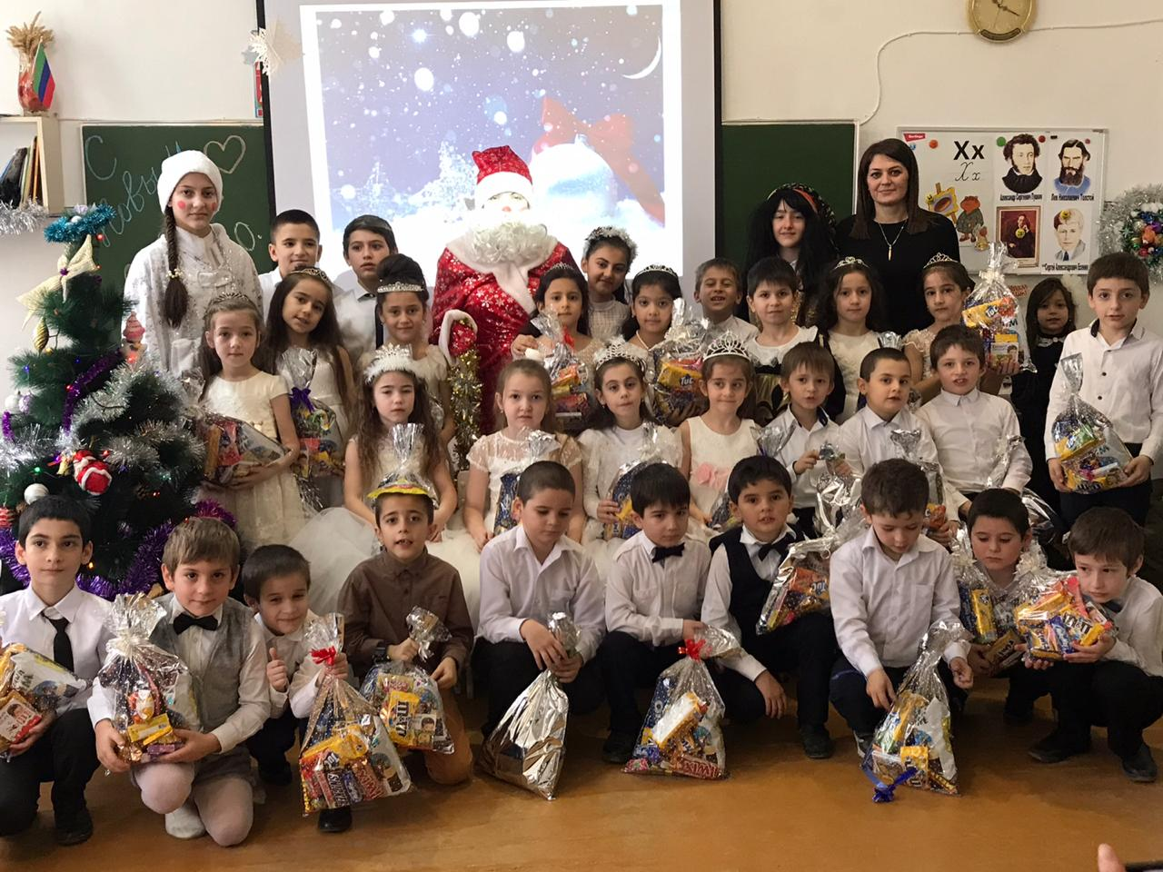

г. Каспийск 2019 г .

